Documento de Proyecto – IndigoAssist

Definición del Proyecto
IndigoAssist es un sistema integral para la gestión de soporte técnico y control de activos que permitirá a la empresas centralizar la atención de incidencias, optimizar el tiempo de resolución y llevar un registro histórico de equipos, mantenimientos y usuarios.
El sistema será desarrollado como un producto modular que abarcará:
- Aplicación de escritorio WinForms para gestión interna.
- Web MVC para administración central y acceso remoto.
- Aplicación móvil para técnicos de campo.
- Microservicios/API para integraciones (notificaciones).
- Base de datos SQL Server.

Objetivo General
Diseñar e implementar un sistema integral de soporte técnico y activos (IndigoAssist) que permita gestionar tickets, asignar técnicos, controlar inventarios de equipos y automatizar notificaciones, siguiendo las mejores prácticas de desarrollo en .NET y alineado al plan de aprendizaje del diplomado.

Objetivos Específicos
- Implementar un módulo de tickets con estados, prioridades y categorías.
- Integrar un control de activos por ID y bitácora de mantenimiento.
- Incorporar servicios de notificación.
- Desarrollar una aplicación web MVC para administración remota.
- Crear una aplicación móvil para técnicos con registro de intervenciones.

Alcance
El alcance del proyecto incluye:
- Gestión de Tickets: creación, asignación, seguimiento y cierre.
- Gestión de Activos: alta, baja, asignación a usuarios y bitácoras de mantenimiento.
- Usuarios y Roles: administración de técnicos, departamentos y permisos.
- Notificaciones: integración microservicio.
- Reportes: básicos en la primera versión (por técnico, por estado, por equipo).
- Módulos multiplataforma: WinForms (interno), Web MVC (administrativo), móvil (técnicos).
- Infraestructura: base de datos en SQL Server.

Interfaz prototipo
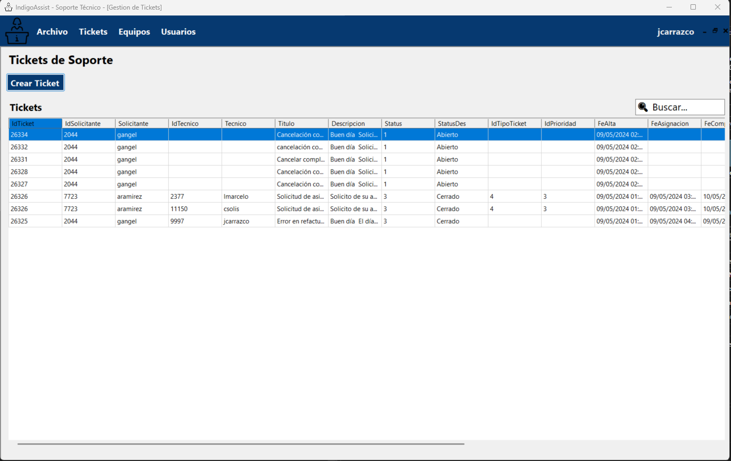

Clases en uso con Características requeridas

Sellada

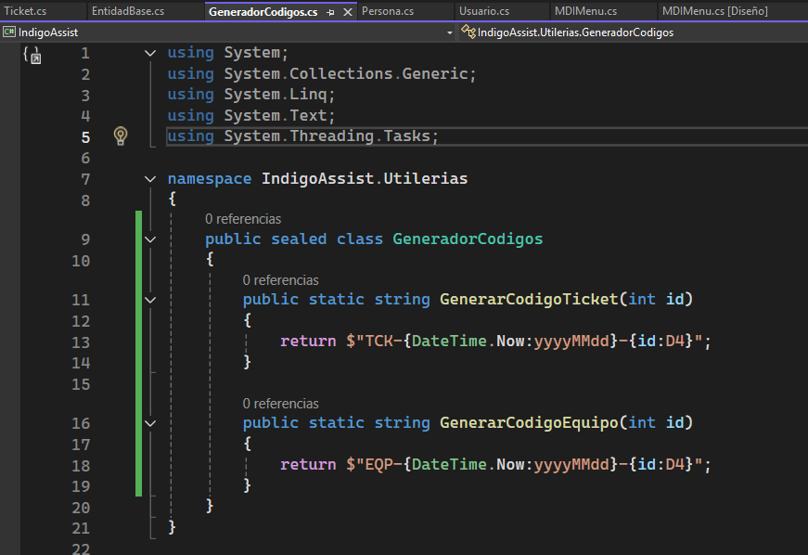

Abstracta
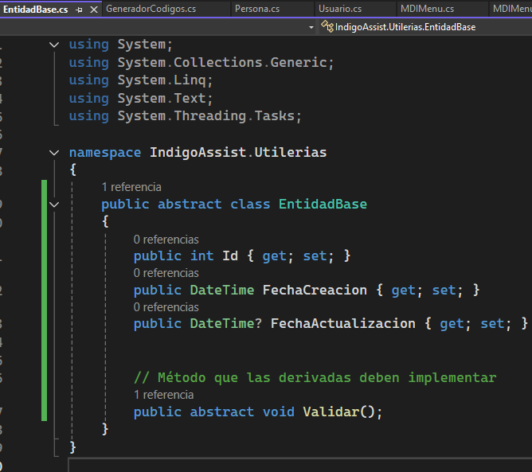

Derivada
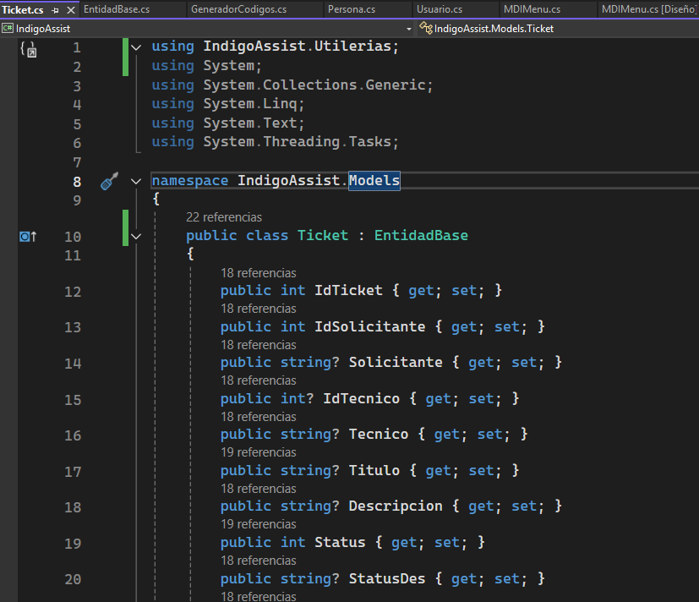

Uso de Delegates en el proyecto
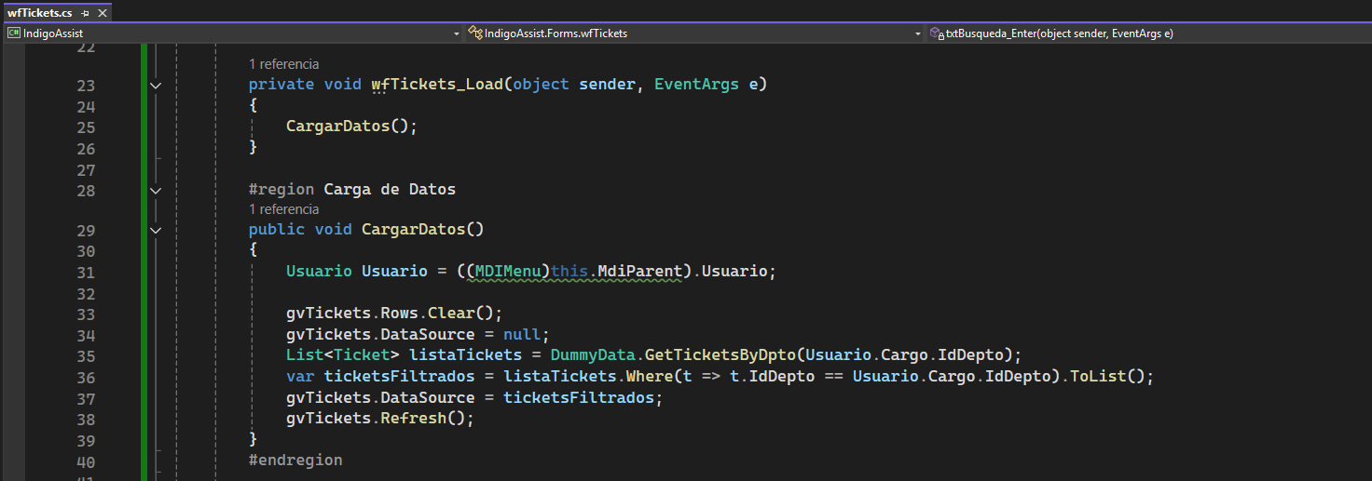

Uso de Polimorfismo
Procesamiento de Usuarios
En el futuro como tendre diferentes tipos de usuarios (por ejemplo, Administrador, Técnico, Cliente), puedo crear una clase que hereden de Persona o Usuario y sobrescriban métodos según el rol.

Diagrama de Clases (aun en proceso de implementación)
